# ***BOOSTRAP 5 DERSLERİ***

## Container

Container'ı(konteynır) isminden de biraz anlaşılacağı gibi, içine web sayfamızda bulunması gereken yazıları, resimleri, videoları veya herhangi bir içeriği koyduğumuz kapsayıcı bir çerçeve, kutu gibi düşünebiliriz. Biz içeriklerimizi bu container içerisine koyuyoruz ve bir tarayıcıdan web sayfamız görüntülendiğinde container kendisini ekranın tam ortasına gelecek şekilde ayarlıyor. Görsel bir örnek üzerinde en ilerlemek daha açıklayıcı olacaktır.

Becerilerini geliştir, Mezunlar Kulübü'ne Katıl ve Şirketlerle Buluş kısımlarını kapsayan ancak bize gözükmeyen bir çerçeve olduğunu düşünelim. Bu çerçeve ile sayfayı görüntülediğim ekran arasında sağ taraftan ve sol taraftan eşit miktarda boşluklar var gördüğünüz gibi, yani container ortalanmış.

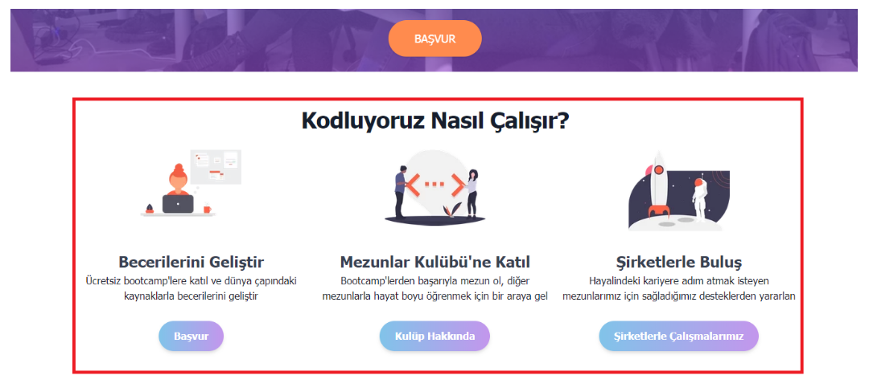

Kırmızı renk ile göstererek bu containeri gözümüzde canlandırmamızı kolaylaştırmaya çalıştım.

İşte sayfamızın içeriklerini böyle belirli ölçülerde container'lar içerisine koyuyoruz ve ayrıca container'lara vereceğimiz class isimlerine göre onlara farklı özellikler katıyoruz. Örneğin containerlar boyutlarını değiştirip responsive bir tasarım yapmamıza yardımcı oluyorlar. Yani biz bir sayfayı cep telefonu, tablet veya laptop ile görüntülediğimizde cihazların ekran boyutları farklı olacağı için, container'ımızda kendisini bu ekran boyutuna göre yeniden ölçeklendiriyor, ortalıyor veya düzenliyor. Tüm sayfayı tek bir container içerisine koyup düzenleyebileceğimiz gibi, birden fazla container veya iç içe container'da kullanılabiliyor gerektiği durumlarda.

Aşağıdaki tabloyu bootstrap'in official sayfasından bulabilirsiniz.

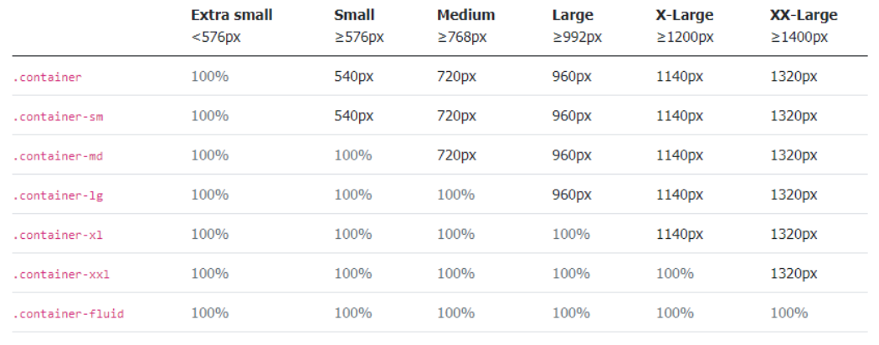

En soldaki sütunda container class isimlerini görüyoruz, mesela .container veya .container-md gibi. Class'ların kullanımını örnek ile göstermek gerekirse; <div class="container-md"></div> şeklinde bir HTML dosyası içerisinde kullanabiliriz. HTML dosyası içerisinde class isimleri tanımlarken başındaki "."(nokta)'yı kaldırmamız gerekli. Peki bu tablo bize neyi anlatıyor? .container-md class'ını kullanarak bu tabloyu açıklamaya çalışacağım. .container-md class'ına sahip bir container;

* extra small bir cihazda, yani 576px'den küçük olan bir cihazda, ekran boyutunun 100%'ünü kaplamaktadır.
* small bir cihazda, yani 576px'den büyük veya eşit olan bir cihazda, ekran boyutunun 100%'ünü kaplamaktadır.
* medium bir cihazda, yani 768px'den büyük veya eşit olan bir cihazda, bu containerın genişliği 720px olacaktır.
* large bir cihazda, yani 992px'den büyük veya eşit olan bir cihazda, bu containerın genişliği 960px olacaktır.
* X-large bir cihazda, yani 1200px'den büyük veya eşit olan bir cihazda, bu containerın genişliği 1140px olacaktır.
* XX-large bir cihazda, yani 1400px'den büyük veya eşit olan bir cihazda, bu containerın genişliği 1320px olacaktır.

boyutlar umarım kafa karışıklığına yol açmamıştır, örneğin small bir cihaz small boyutundan medium boyutuna kadar olan aralığı ifade ediyor.

Container'larımız bu tablodaki verilen boyutlara göre kendilerini ortalayacak, etrafındaki boşlukları ayarlayacak ve değişen ekran boyutlarına tepki verecektir. Genel olarak container'ların kullanımı bu şekilde diyebiliriz.